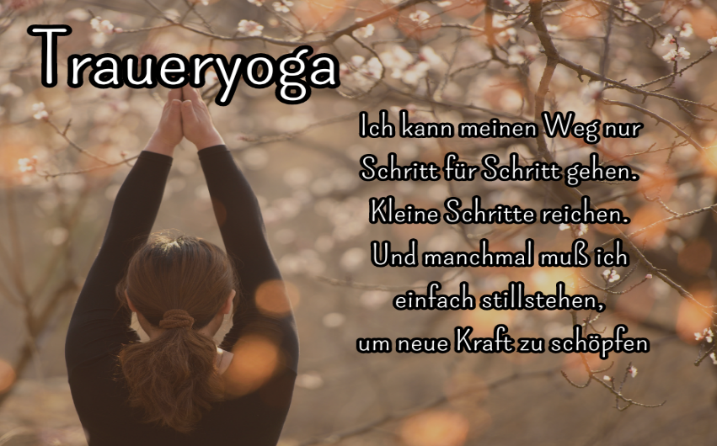

Der Traueryoga Workshop ist ein offenes Angebot für alle Trauernden,

egal welchen Verlust sie erlitten haben oder wo sie sich auf ihrem Trauerweg befinden.

Hier sind alle Trauernden willkommen.

Ein offenes Angebot bedeutet, dass sich die Gruppe zu jedem neuen Termin neuformieren kann.

Dieser Workshop bietet den Trauernden einen geschützten Raum,

um mit Gleichgesinnten zusammenzukommen

und sich Zeit für sich selbst nehmen zu können.

Du brauchst keine Yoga-Vorkenntnisse, nur die Bereitschaft dich darauf einzulassen.

Es wird im Sitzen (Stuhl), im Stehen und am Boden praktiziert.

Dazu solltest du in der Lage sein, dich in Bauch- und Rückenlage auf den Boden hinzulegen

um dich dort bewegen und aufstehen zu können.

Es werden sanfte Asanas (Körperstellungen) angeleitet, in denen die Teilnehmenden lernen,

ihren Körper wieder bewusst wahrzunehmen und ihre inneren Kräfte zu aktivieren.

Sie dienen zur Lockerung der Wirbelsäule, bewusstes Erfahren von Anspannung und Entspannung,

sie helfen dabei wieder den Boden unter den Füßen zu spüren

und das innere Gleichgewicht herzustellen.

**Ein Bild, das Blume, Pflanze enthält.
Termine 2024**

16. Juni

25.August

22. September

17. November

15. Dezember

Kurszeit: 11:00 – 14:00 Uhr Anzahl der Teilnehmer: Max. 10 Teilnahmegebühr 25€